T.C.
HAMUR KAYMAKAMLIĞI
HAMUR MİLLİ EĞİTİM MÜDÜRLÜĞÜ
MEVLANA İLKOKULU
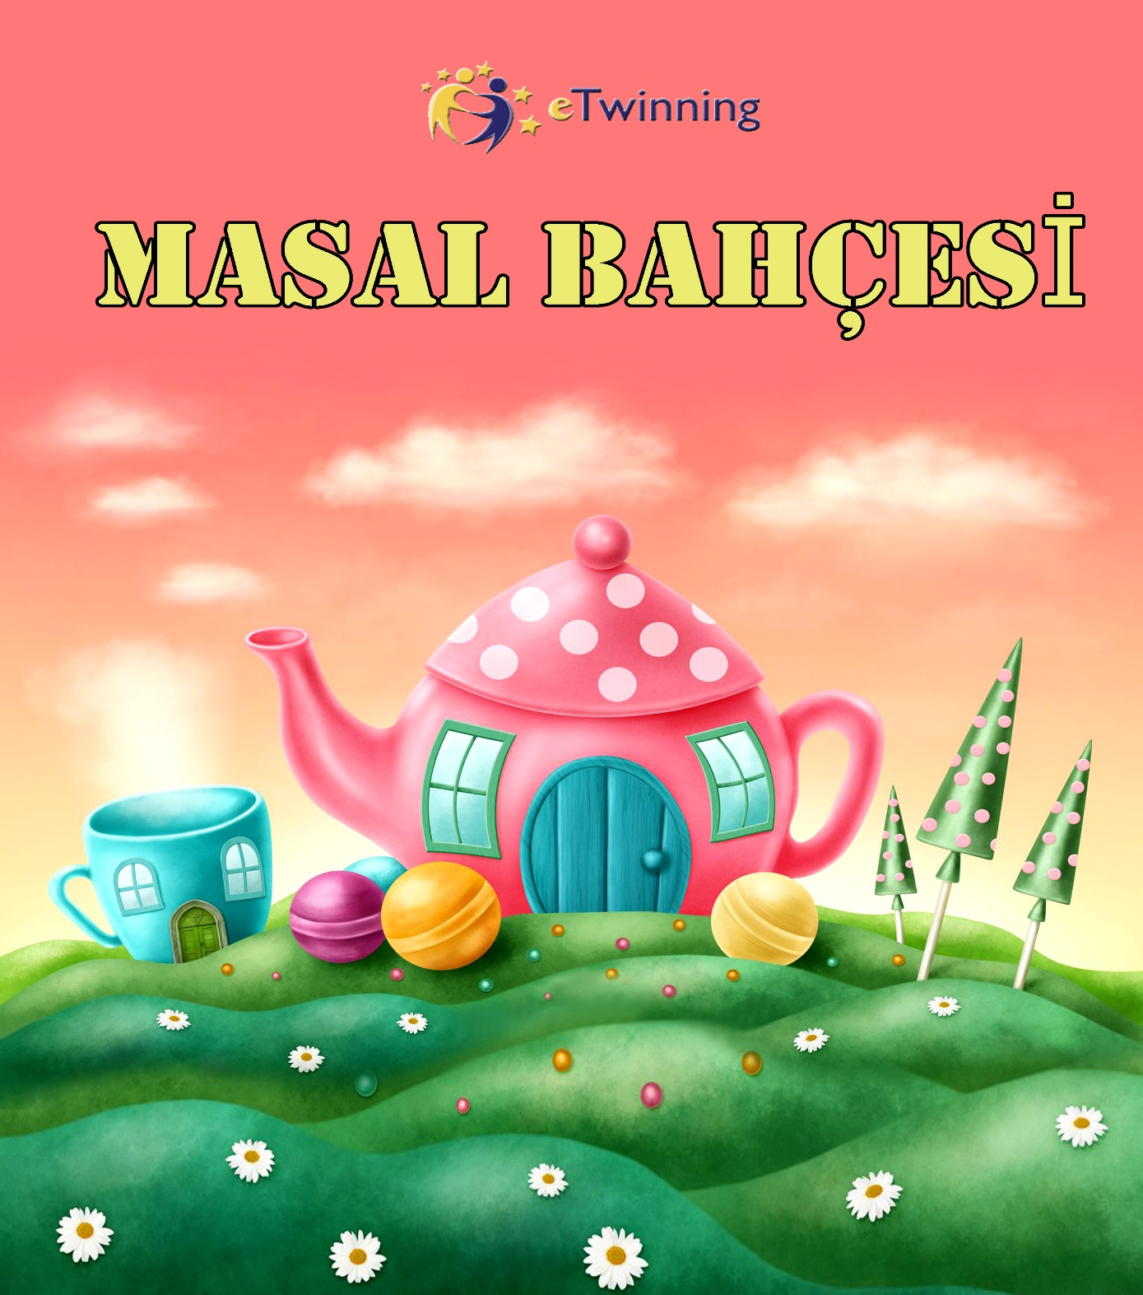
2019/2020
eTwinning Masal Bahçesi Projesi

PROJENİN ADI | MASAL BAHÇESİ
PROJE SLOGANI | Bazı ağaçlar kitapla büyür.
PROJENİN HEDEFLERİ | Öğrencilerin kültürel ögeleri tanıması, yazı yazma becerilerini geliştirmesi, birden fazla disiplin alanıyla temas edip öğrendikleri bilgileri kalıcılaştırması, diğer okullarla işbirliği, kendilerini birden fazla disiplin alanıyla ifade edebilme becerisi kazanması. Yetenek alanlarını geliştirmesi, kendi ifade etme ve sunum becerilerini geliştirmesi.
PROJENİN AMAÇLARI | Masalların ve kültürel ögelerin öğrenciler tarafından öğrenilmesi.  Çocukların doğa ile temasını sağlamak, çevre bilinci ile ilgili farkındalık kazandırmak.Yazma becerileri kazandırmak. yazdıkları masalları resimleştirme ve dramalaştırma becerisi kazandırmak. Kendini ifade etme becerisi kazandırmak.  Web 2.0 araçlarının derslerde aktif olarak kullanımının sağlanması.
FAALİYETLER | Kasım 2019  Twincpace sayfa düzeni  Harita, İletişim Bilgileri , öğrenciler  Ortak grupların oluşturulması  Webinar  Proje logo ve proje poster çalışması  Pano hazırlanması  Görev dağılımı  Masallar eşleştirme  Masalların yazımı  Aralık 2019  Masalların Yazımı  Yazılan Masalların öğrenciler tarafından seslendirilmesi  Ocak 2019  Masallarla pandomim çalışmaları  Ortak ürün hazırlanması(sesli ebook )  Şubat 2020  Proje değerlendirmesi  Kapanış webinarı
BEKLENEN SONUÇLAR | Öğrencilerin kültürel ögeleri tanıması, yazı yazma becerilerini geliştirmesi, birden fazla disiplin alanıyla temas edip öğrendikleri bilgileri kalıcılaştırması, diğer okullarla işbirliği, kendilerini birden fazla disiplin alanıyla ifade edebilme becerisi kazanması. Yetenek alanlarını geliştirmesi, kendi ifade etme ve sunum becerilerini geliştirmesi.
PROJE PAYDAŞLARI | eTwinning  60 Ortak Öğretmen  5 Ülke  - Türkiye  - Romanya  - Makedonya  - Ürdün  - Azerbaycan
PROJEYİ YÜRÜTECEK KURUM VE KURULUŞLAR | Proje Ortakları  eTwinning

Hülya BAKIR AYSUN TAŞDEMİR KAYA KARAKOÇ
İngilizce Öğretmeni Okul Müdürü İlçe Milli Eğitim Müdürü

